一、单项选择题：
1.机床的精度主要是指机床的（ C ）和工作精度。
A.尺寸精度 B.形状精度 C.几何精度 D.位置精度
2.滚珠螺旋传动（ B ）。
A.结构简单 B.外形尺寸小 C.传动效率高 D.传动时运动不稳定
3.主轴箱的（ A ）通过轴承在主轴箱体上实现轴向定位。
A.传动轴 B.固定齿轮 C.离合器 D.滑动齿轮
4. 下列不属于主轴部件组成的零件是（ D ）。
A. 支承轴承 B. 传动件 C. 定位元件 D.滑动齿轮
5. 速度型主轴其轴承配置型式是（ A ）组合的。
A. 点—点配置 B. 线—线配置 C. 点—线配置 D. 线—点配置
6. 刚度型主轴其轴承配置型式是（ B ）组合的。
A. 点—点配置 B. 线—线配置 C. 点—线配置 D. 线—点配置
7. 速度刚度型主轴其轴承配置型式是（ D ）组合的。
A. 点—点配置 B. 线—线配置 C. 前两项 D. 无选项
8.确定主轴悬伸量a的原则是在满足（ B ）要求的前提下，尽可能取小值。
A. 刚度 B. 结构 C. 精度 D. 强度
9.进给箱内传动轴的轴向定位方法，大都采用（ B ）定位。
A.一端 B.两端 C.三支承 D.以上三项
10.车削深孔时，刀杆刚性差容易让刀，因此工件会产生（ D ）误差。
A.平行度 B.垂直度 C.形状 D.圆柱度
11.主轴的旋转精度是指机床装配后，在无载荷、（ C ）转动条件下，在安装工件或刀具的主轴部位的径向和端面圆跳动。
A.工作速度 B.高速 C.低速 D. 以上三项
12.主轴部件的精度保持性是指长期保持其原始制造精度的能力。主轴部件丧失其原始制造精度的主要原因是（ D ）。
A.精度 B.刚度 C.操作不当 D. 磨损
13.在主轴部件结构设计时，三支承主轴部件采用（ A ）支承为主要支承的型式较为常见。
A.前、中 B.前、后 C.中、后 D. 以上三项
14.主轴上传动件轴向布置时，应尽量靠近（ B ）支承。
A.辅助 B.前 C.后 D. 中间
15.主轴前、后轴承都采用角接触球轴承，这种主轴轴承配置型式是（ C ）配置。
A.精度型 B.刚度型 C.速度型 D. 刚度速度型
16.主轴前轴承采用双列圆柱滚子轴承承受径向载荷，60°角接触双列推力球轴承承受轴向载荷，后轴承采用双列圆柱滚子轴承。这种主轴轴承配置型式是（ B ）配置。
A.精度型 B.刚度型 C.速度型 D. 刚度速度型
17. 主轴前轴承采用三联角接触球轴承，后轴承采用双列圆柱滚子轴承。这种主轴轴承配置型式是（ D ）配置。
A.精度型 B.刚度型 C.速度型 D. 刚度速度型
18.主轴支承轴承中，前轴承精度比后轴承精度对主轴部件的旋转精度影响（ D ）。
A.基本一致 B.视情况而定 C.较低 D. 较大
19.一般将肋条配置于支承件某一内壁上时，主要用来提高支承件的（ A ）刚度。
A.局部刚度 B.整体刚度 C.接触刚度 D. 动刚度
20.不属于回转运动导轨的截面形状的是（ C ）导轨截面形状。
A.平面环形 B.锥面环形 C.圆柱环形 D. 双锥面
21.肋板又称隔板，其布置通常有三种型式，不属于隔板的布置型式的是（D）。
A. 纵向隔板 B. 横向隔板 C. 斜向隔板 D. 正向隔板
22. 肋板又称隔板，纵向隔板，主要用以提高支承件垂直面内（ A ）刚度。
A. 抗弯 B. 抗扭 C. 抗弯扭 D. 无选项
23. 肋板又称隔板，横向隔板，主要用以提高支承件水平面内（ A ）刚度。
A. 抗弯 B. 抗扭 C. 抗弯扭 D. 无选项
24. 肋板又称隔板，斜向隔板，主要用以提高支承件（ C ）刚度。
A. 抗弯 B. 抗扭 C. 抗弯扭 D. 无选项
25．直线运动导轨的截面形状主要有四种，其中（ A ）的承载能力大，刚度高。
A. 矩形 B. 三角形 C. 燕尾形 D. 圆柱形
26. 直线运动导轨的截面形状主要有四种，其中（ B）的导向性最好。
A. 矩形 B. 三角形 C. 燕尾形 D. 圆柱形
27. 直线运动导轨的截面形状主要有四种，其中（ C ）的能够承受较大颠覆力矩。
A. 矩形 B. 三角形 C. 燕尾形 D. 圆柱形
28.矩形导轨在垂直方向上，一般采用下压板调整它的底面间隙，不属于其调整方法
的是（ D ）。
A. 刮研或配磨下压板的结合面 B. 改变垫片的片数或厚度
C. 用螺钉调整镶条位置。 D. 刮研或配磨导轨的结合面
29. 回转运动导轨的基本截面形状有三种，不属于回转运动导轨的基本截面的是
（ C ）。
A. 平面环形 B. 锥面环形 C. 圆柱形 D. 双锥面
30. 下列导轨的基本截面形状属于回转运动导轨的基本截面的是（ A ）。
A. 锥面环形 B. 三角形 C. 燕尾形 D. 圆柱形
31.做主轴部件装配图时，采用一种特别的视图表达方式（ C ）。
A. 旋转剖视 B. 阶梯剖视 C. 展开剖视 D. 复合剖视

二、填空题
1.推力轴承在主轴前、后支承的配置型式，影响主轴（ 轴向 ）刚度和主轴热变形的（ 方向 ）和大小。
2.按照推力轴承在主轴上配置位置的不同，配置型式有前端配置、后端配置、（ 中间 ）配置和（ 两端 ）配置。
3.主轴的主要结构参数有主轴前后轴颈直径、主轴内孔直径、主轴前端( 悬伸量 )和主轴主要支承间（ 跨距 ）。
4.主轴滚动轴承的预紧就是采用预加载荷的方法消除间隙，并有一定的（ 过盈 ）量，使滚动体和内外圈接触部分产生（ 预变形 ）。
5.主轴滚动轴承润滑的作用是利用润滑剂在摩擦面间形成润滑（ 油膜 ）,减小（ 摩擦系数 ）和发热量，并带走一部分热量。
6.机床支承件的主要功能是保证机床各零部件之间的（ 相互位置 ）和相对运动精度，并保证机床有足够的（ 静刚度 ）、抗振性、热稳定性和耐用度。
7.为提高机床支承件刚度，应选择机床支承件的截面形状为（ 中空 ）形状，尽可能加大机床支承件的（ 截面 ）尺寸。
8.以承受弯矩为主的机床支承件的截面形状应取（ 矩形 ），并以其（ 高度 ）方向为受弯方向。
9.肋板的布置取决于支承件的受力变形方向；水平布置的肋板有助于提高支承件（ 水平 ）面内抗弯刚度；垂直布置的肋板有助于提高支承件（ 垂直 ）面内抗弯刚度。
10.斜置的肋板既有助于提高支承件（ 水平 ）面内抗弯刚度；又有助于提高支承件（ 垂直 ）面内抗弯刚度。

三、判断题
1.主轴的功用是支承并带动工件或刀具旋转进行切削，承受切削力和驱动力等载荷，完成表面成形运动。 （ √ ）
2. 由于主轴是支承并带动工件或刀具旋转进行切削，所以主轴部件的传动方式
只有齿轮传动、带传动。 （ × ）
3. 机床的主轴为了提高刚度和抗振性，以此需采用前、后两个支承的支承方式。
（ × ）
4.主轴中、后支承为主要支承，前支承为辅助支承，为最不可取之方案，因旋转精度较低。 （ √ ）
5. 箱体三孔和主轴三个轴颈的同轴度要求不高时， 可采用前、后支承为主要支承，中间支承为辅助支承。 （ √ ）
6.主轴前、中支承为主要支承，后支承为辅助支承。对轴承的精度、刚度和耐磨性以及工艺上的要求不高。 （ × ）
7. 主轴轴承前轴承对主轴旋转精度的影响较大，后轴承的精度对主轴旋转精度的影响较小。 （ √ ）
8. 主轴轴承前轴承对主轴旋转精度的影响较小，后轴承的精度对主轴旋转精度的影响较大。 （ × ）
9.设计中小型机床机床时，所受外载荷主要考虑机床切削力。其它载荷可以忽略。
（ √ ）
10. 设计精密和高精密机床，移动件的重力和热应力可以忽略，主要考虑机床切削力。 （ × ）
11. 设计大型和重型机床，重力和切削力必须同时考虑，不可以忽略。
（ √ ）
12. 肋条又称加强肋，一般将肋条配置于支承件某一内壁上，用来提高支承件的整体
刚度。 （ × ）
13. 肋板又称隔板，是指联接支承件四周外壁的内板，它能使支承件外壁的局部载荷
传递给其它壁板，从而使整个支承件承受载荷，加强支承件的自身和整体刚度。 （ √ ）
14. 肋板又称隔板，纵向隔板，主要用以提高支承件垂直面内抗扭刚度。
（ × ）
15. 肋板又称隔板，横向隔板，主要用以提高支承件水平面内抗弯刚度。
（ √ ）
16. 肋板又称隔板，斜向隔板，可以同时用以提高支承件抗弯扭刚度。
（ √ ）
17．矩形导轨需要在垂直和水平两个方向上调整间隙，在垂直方向用镶条来调整导轨
面的间隙。 （ × ）
18.压板用来调整辅助导轨面的间隙；镶条用来调整矩型导轨和燕尾型导轨的侧向间
隙。 （ √ ）
19. 镶条可以用来调整燕尾型导轨的侧向间隙，镶条应放在导轨受力较小的一
侧。 （ √ ）
20. 镶条可以用来调整矩型导轨的侧向间隙，镶条应放在导轨受力较小的一
侧。 （ √ ）

（ √ ）

四、分析题
1.试根据卸荷带轮结构图分析卸荷带轮是如何卸荷的。
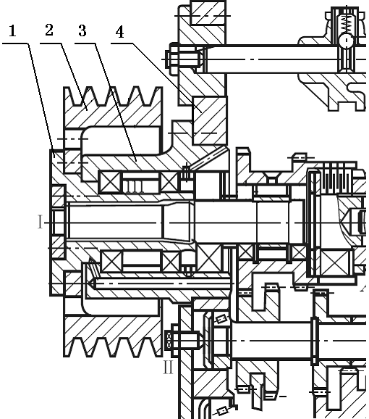

分析：电动机经Ｖ型带将运动传至轴 I 左端的带轮 2上。带轮2与花键套1用螺钉连接成一体，支承在支承套3内孔中的两个深沟球轴承上。支承套3固定在主轴箱体4上。作用在带轮2上的皮带拉力，通过花键套1、滚动轴承和支承套3，最后传给主轴箱体。而扭矩则由带轮经过花键套1传给轴 I 。
这样，轴 I 只传递扭矩而避免了由皮带拉力产生的弯曲变形。这种皮带轮起到了卸荷的作用。
2.试用示意图及数学方法分析并说明主轴轴承中前、后轴承的精度对主轴旋转精度的影响情况。
分析： 如图前轴承有偏移δa ，后轴承偏移量为零时，由偏移量δa引起的主轴端轴心偏移可以用相似三角形原理计算为：
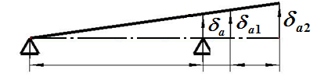
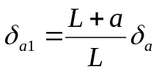

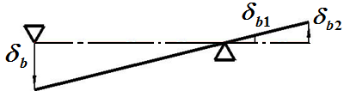
后轴承有偏移δb ，前轴承偏移量
为零时，由偏移量δb引起的主轴端轴
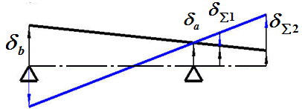
心偏移可以用相似三角形原理计算为：
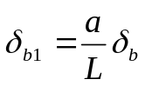

由此可知，前轴承的精度比后轴承的精度对主轴部件的旋转精度影响大。

